**Методическая декада как эффективный способ обобщения опыта работы учителя**.

Целью методической работы в школе является повышение уровня профессиональной культуры учителя и педагогического мастерства для сохранения стабильно положительных результатов в обучении и воспитании учащихся. Система методической работы в нашей школе направлена в том числе и на пополнение информационного педагогического школьного банка данных о педагогическом опыте через обобщение и изучение опыта работы коллег.

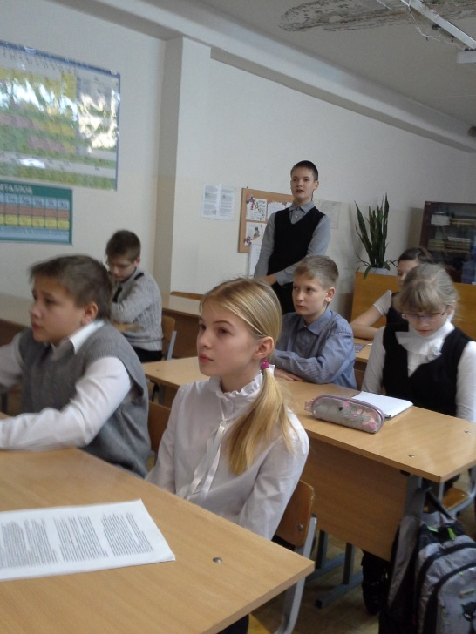

Передовой педагогический опыт является важнейшим средством фиксации, хранения и передачи информации о результатах педагогической деятельности. В современных условиях он выступает важнейшим инструментом повышения качества образования. Педагогический опыт в широком смысле — это такое мастерство педагогов, которое дает стабильно высокие результаты в обучении и воспитании учащихся; в развитии конкретного учителя, воспитателя; в самосовершенствовании профессионально-педагогической компетентности педагогических работников. Высокие результаты достигаются лишь тогда, когда педагог учитывает действующие закономерности в обучении и воспитании учащихся, творчески использует научно-методические рекомендации, педагогически целесообразно учитывает специфику условий образовательного процесса. В данном случае педагогическая деятельность учителя не отличается принципиальной новизной, но характеризуется высоким репродуктивным профессионализмом. Педагогический опыт в узком смысле означает такую педагогическую практику, которая творчески использует все лучшее из теории, вносит новизну и прокладывает дорогу неизвестному, позволяющему совершенствовать качество и результаты образовательно-воспитательной деятельности.

Для характеристики педагогов - носителей педагогического опыта чаще всего употребляются понятия «профессиональное мастерство», «новаторство», «исследовательский подход». Учитель-мастер свободно владеет профессиональной технологией, творческим подходом к делу и достигает высоких результатов в обучении и воспитании. Учитель-новатор отличается качествами мастера и вносит в работу новые формы, методы, средства, повышающие эффективность педагогического процесса. Проникнуть в сущность педагогических явлений, в лабораторию учителя далеко не просто. Выявление и изучение педагогического опыта может осуществляться по-разному: от поверхностного «схватывания» внешне эффективных приемов работы до проникновения в суть данного опыта. Именно поэтому еще в августе, а первом заседании Методического совета нашей школы, было решено обратиться к проведению методических декад как к одному из самых эффективных способов выявления индивидуального почерка учителя.

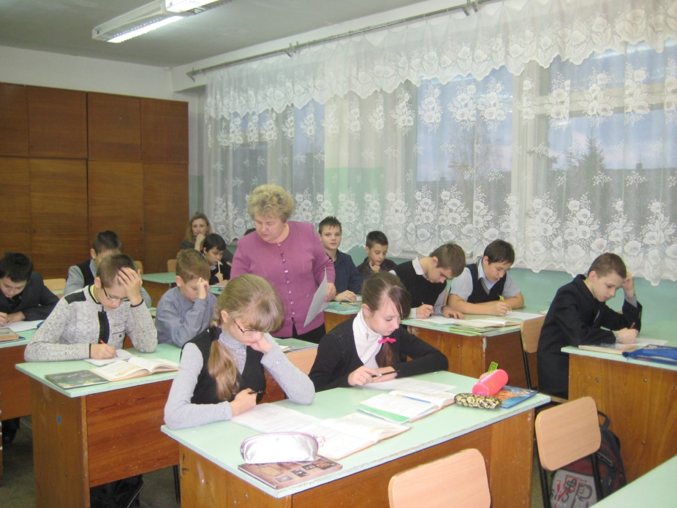

В течение 1 и 2 четверти прошли методические декады методического объединения учителей русского языка и литературы и методического объединения учителей математического цикла, показавшие различные методические приемы, которые используют наши учителя для активизации мыслительной деятельности учащихся нашей школы. Уроки дали Терентьева В. М («Знаки препинания в предложениях с прямой речью», 5 в класс)., Махова Н. С. («Насколько причастие причастно к нашей жизни? Практическое примение причастий в нашей речи», 7 в класс), Илларионова Г. Ю. («Слитное и раздельное написание НЕ с существительными», 6 б класс), Иванова Е. И., Казыкина Л. Ф., (бинарный урок на тему «Функция как важнейшее звено межпредметных связей», 7 г класс), Кузьмина В. И. («Смотр знаний по многочленам», 7 а класс), Юрьева С. А. ( «Площадь трапеции», 8 б класс).

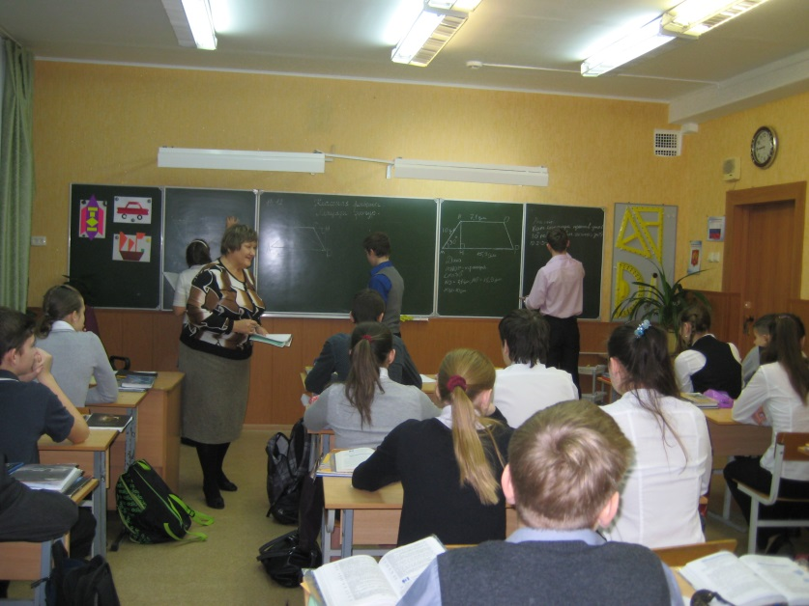

Технологии, которые использовали педагоги на своих уроках были различны: это прежде всего **личностно-ориентированные технологии**, ставящие в центр образовательной системы личность ребенка, обеспечение комфортных, бесконфликтных и безопасных условий ее развития, реализации ее природного потенциала;**технологии сотрудничества,** реализующие демократизм, равенство, партнерство в субъектных отношениях педагога и ребенка. Учитель и учащиеся совместно вырабатывают цели, содержание занятия, дают оценки, находясь в состоянии сотрудничества, сотворчества; **информационно-коммуникативные технологии,** дающие возможность активизировать познавательный интерес учащихся; т**радиционные педагогические технологии, проектные технологии.**

**Технологии личностной ориентации** – это способ найти методы и средства обучения, соответствующие индивидуальным особенностям каждого ребенка, потому что основной задачей педагога является помощь ребенку в его личностном росте. Педагогика сродни терапии: она всегда должна возвращать ребенку его физическое и психическое здоровье. Именно такой подход к образованию, развитию и воспитанию учащихся МБОУ СОШ №12 показали опытные учителя в течение Методических декад.